[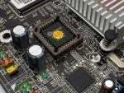](http://pcworld.hu/url?apix/0612/bios/bios_chip.jpg)A BIOS mozaikszó, a Basic Input/Output System rövidítése, magyar fordításban alapvető ki- és bemeneti rendszerként szokták emlegetni. Lényegében egy rendszerprogram, amelynek a segítségével a programok szabványos módon tudnak kommunikálni a ki- és bemeneti eszközökön keresztül. (BIOS-t nemcsak az alaplapon találunk, hanem pl. a grafikus kártyán, a SCSI-, RAID- vagy SATA-vezérlőkártyákon is.) A BIOS tartalmazza azokat a programokat, melyeket az operációs rendszer és más szoftverek használnak. Ezek segítségével biztosítja a szoftverek és a hardver közötti kapcsolatot. Ezenkívül a PC bekapcsolása, az indítás során a BIOS feladata a számítógép tesztelése (ez az ún. POST - Power-On Self Test), valamint az operációs rendszer merevlemezről vagy a floppyról való elindítása.

Annak érdekében, hogy biztosítsuk a számítógép helyes működését, a BIOS-nak „ismernie” kell a gép paramétereit, valamint a jelenlegi konfigurációt. Ezt az információt a CMOS RAM (Complementary Metal Oxide Conductor RAM) tárolja. Ez egy speciális memória, melynek elektromos táplálását akkumulátor vagy elem segítségével oldják meg. Közvetlenül az alaplapon található. Ennek köszönhető, hogy a CMOS adatai a gép kikapcsolása után sem tűnnek el.

Windows és egyéb modern, „ablakos” operációs rendszerek megjelenésével a helyzet megváltozott, a BIOS ma már kisebb szerepet játszik. A perifériák windows-os meghajtó programjai gyakorlatilag teljes mértékben elvégzik a vezérlést, így ezzel már nem kell foglalkoznia.

Ebből kifolyólag a BIOS tevékenysége ma már csak két feladatkörre szorítkozik. Az egyik a számítógép indításához kapcsolódó beállítások és ellenőrzések elvégzése: a BIOS ekkor vizsgálja meg, hogy milyen eszközeink, milyen típusú processzorunk és mennyi memóriánk van, illetve beállítja ezek alap működési módját - órajelek, feszültségértékek, protokoll-beállítások stb. -, majd mindegyik hardverelemen elvégez egy rövid tesztet. Ezt a folyamatot egységesen POST-nak (Power On Self Test) hívjuk.

A BIOS másik fontos feladata az operációs rendszer „behúzójának”, a merevlemez Master Boot Record-jának betöltése a memóriába, majd a vezérlés átadása erre a kódrészletre. A merevlemezről - eleinte még BIOS-funkciókkal - behúzott kód, az operációs rendszer betöltője hamarosan teljesen átveszi az irányítást, saját meghajtóprogramjaira váltva már a BIOS nélkül fut tovább.

Maga a BIOS-kód 16 bites, így nem csoda, hogy a korszerű operációs rendszerek munkájuk során nem tudják használni. Gyakran hallhatunk manapság a BIOS „leváltásáról”. Ez nem lenne más, mint a régi BIOS-funkciók 32/64 bitesre való átírása. Az ötlet nagyon hasznos lenne, de szabványosítás híján egyelőre a jövő zenéje.

[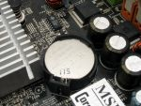](http://pcworld.hu/url?apix/0612/bios/akku.jpg)A BIOS fizikailag egy elektromos úton programozható ROM- (EEPROM) chip, amelynek manapság továbbfejlesztett flashtárolós változatát alkalmazzák. Ez elektromos úton törölhető, írható, frissíthető, és a beleírt program nem vész el a tápellátás hiányában. A BIOS-ban elvégzett beállításokat nem az imént említett ROM, hanem egy RAM tárolja, amelynek viszont szükséges a tápellátás, ezért erről egy akkumulátor gondoskodik a gép kikapcsolt állapotában.

Bár ez a megvalósítás körülményesnek tűnik, valójában a felhasználó kényelmét szolgálja. Minderre azért van szükség, mert a flash EEPROM csak egy menetben írható, tehát a legcsekélyebb változtatás elmentéséhez az egész BIOS-t felül kéne írni az új beállításokkal. Ez nemcsak időigényes, de bizonytalan kimenetelű is - gondoljunk a komplett BIOS-szoftverfrissítésre, amely már önmagában hordoz némi veszélyt. A RAM előnyét a következő eset szemlélteti a legjobban: Tegyük fel, hogy valamit elállítunk a BIOS-ban, ami megakadályozza a számítógép elindulását. Ebben az esetben - ha már úrrá lettünk a pánikon - azt szoktuk tenni, hogy töröljük a beállításokat a RAM tápellátásának megszakításával (elem eltávolítása, BIOS reset gomb vagy jumper), aminek hatására a BIOS-ba „beégetett” biztonságos alapbeállításokkal indul a gép. Ha azonban az egymenetes ROM-ba íródna bele a helytelen beállítás, azt nem tudnánk törölni az energiaellátás megszüntetésével, hiszen mint már említettük, a ROM tartalma ekkor is megőrződik, tehát az egész BIOS-t újra fel kéne programozni egy erre használatos EEPROM-„égetővel”.

Napjainkban az alaplapgyártók két BIOS-szoftvert gyártó cég termékei közül választhatnak: egyik az American Megatrends, Inc. (AMI), a másik az Award-Phoenix. Ez utóbbi kezdetben két külön gyártó volt, majd végül előbbi beolvadt az utóbbiba. A két gyártó termékei között nincs nagy különbség - leginkább a kezelhetőségben, valamint a megjelenésben fedezhető fel némi eltérés. Az alaplapgyártók ma az Award BIOS-okat részesítik előnyben jobb felépítésük és könnyebb áttekinthetőségük okán, de létezik olyan AMI BIOS, melynek beállítómenüje szinte egy az egyben megegyezik az Award-félével. Azt, hogy mi kerül a kiválasztható BIOS-beállítások közé, nem a BIOS gyártója, hanem mindig az alaplap gyártója, illetve az adott alaplap lehetőségei határozzák meg.

A számítógép BIOS-beállításaihoz egy billentyű vagy billentyűkombináció lenyomásával férhetünk hozzá a gép indítóképernyőjének megjelentekor. Mivel ilyenkor a monitorok gyakran még nem „élednek” fel, nem árt az adott billentyű(ke)t már a gép bekapcsolásától nyomva tartani. Sajnos a belépéshez szükséges gombok alaplaponként és gyártóként eltérnek egymástól, leggyakrabban azonban a ***DEL*** vagy ***DELETE*** billentyűvel, esetleg a ***Ctrl+Alt+Esc*** kombinációval érhetjük el a beállításokat - de nem ritka az ***F2*** vagy ***F11*** billentyűk használata sem. Belépés után egy több elemből álló menürendszer tárul elénk. Az alapértelmezés szerinti menüpontok száma gyártónként eltérő lehet, ám mégis hasonló lehetőségeket lelhetünk fel, sokszor egészen hasonló néven.

**Beállítási lehetőségek:**

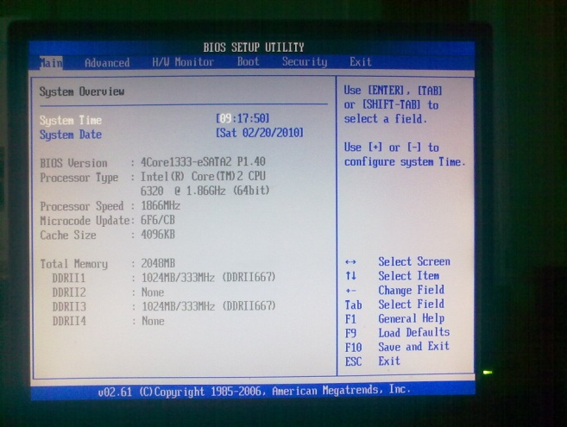**MAIN:**

**System Time:  
System Date:**Lehetőségünk van a rendszer idő és dátum megváltoztatására, valamint áttekinthetjük rendszerünk alap összetevőit

**BIOS Version:** BIOS verzió

**Processor Type:  
Processor Speed:**  
processzor típus és belső órajel

*Egy számítógép teljesítményét az órajel-frekvencia is meghatározza. Az órajel-frekvenciát a vezérlőkvarc (órajeladó) hozza létre, amely vagy közvetlenül integrálva van a processzorba vagy azon kívül helyezkedik el. A rendszeróra folyamatosan, periódikusan jeleket szolgáltat. Két ilyen jel ad ki egy processzorciklust. Az egyszerű utasításokat kevesebb, míg a bonyolultabbakat több processzorciklus alatt hajtja végre a processzor. Két processzorciklus alkot egy buszciklust, melyek során a processzor a memóriához fordul. Az első ciklus során a memória címzése történik meg, a második ciklus alatt a processzor az utasítást közli.*

*Az órajel a PC munkaüteme és Megaherztben (MHz) mérik. Egy Herzt az a frekvencia, amely 1 másodperc alatt egy rezgést végez. A 8 MHz tehát azt jelenti, hogy a kvarc másodpercenként 8 milliószor rezeg. Ez a rezgés határozza meg az utasítások végrehajtásának gyorsaságát. Általában azt lehet mondani, hogy minél magasabb az órajel, annál gyorsabban tud a számítógép dolgozni. Ha a rendszeróra frekvenciáját növeljük, akkor a processzor gyorsabban fogja végrehajtani az utasításokat.*

**Microcode Update:** CPU microcode frissítése

*Egyes Intel CPU-k (mint a legtöbb hardver és szoftver) rendelkeznek tervezési és/vagy gyártási bugokkal. Szerencsére az architektúrájuk eléggé rugalmas, és lehetővé teszi, hogy ezeket a hibákat kijavítsuk (szoftveresen). A javítás egyik lehetséges módja az, hogy egy darab kódot, ún. microcode-ot töltünk be a processzorba ``on-the-fly´´ azaz röptében, az operációs rendszer futása alatt. Ehhez nincs szükség arra, hogy rebootoljuk az operációs rendszert. Azzal, hogy betöltjük a processzorba a microcode-ot, érvényre juttatjuk azokat a javításokat, amelyet az Intel készített el azóta, hogy az adott CPU-t szilíciumba öntötte. A betöltött változtatásokkal a processzort felfrissítettük. Mivel ez a beavatkozás nem végez fizikai változásokat a processzorban, a rendszer rebootolásával a frissítés eltűnik, így minden egyes boot-kor be kell tölteni a kódot. Természetesen ez azt is jelenti, hogy a microcode feltöltésével nem tudjuk elrontani a processzorunkat.*

**CACHE Size:** cache (gyorsító tár) méret

*Gyorsítótárazásra leginkább akkor van szükség, ha a számítógép két alkatrészének adatkezelési sebessége számottevően (például nagyságrendekkel) eltér, és a lassabb alkatrész így a maga szintjére „húzza le” azt az elemet, ami egyébként villámgyorsan működne. Ez a helyzet például a CPU és a központi memória esetében: az utóbbi sokkal lomhább, akár 5×-20× is lassabban működhet, mint a CPU. Ilyen esetekben a processzor és a központi memória közé egy cache egységet (on-chip cache) iktatnak, így a processzor először a gyors cache-ből próbálja elérni a szükséges adatot, és ha ott nem találja, akkor keresi a központi memóriában.*

**Total Memory:** teljes RAM mérete

RAM méret, frekvencia, típus slotonként

**ADVANCED:**

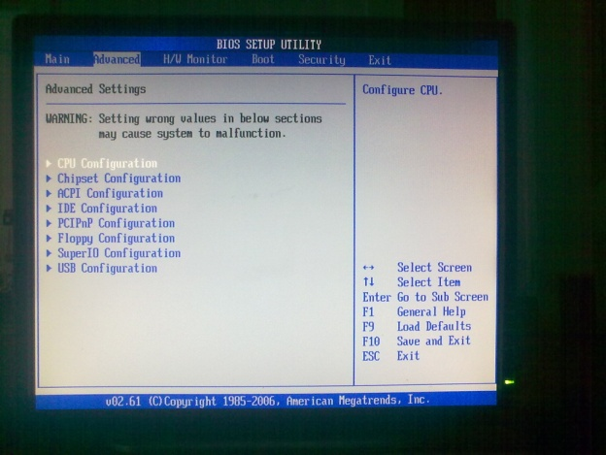Haladó beállítások ahol **helytelen értékek megadása a rendszerünk működésképtelenségét esetleg meghibásodását okozhatja!**

**CPU Configuration:**

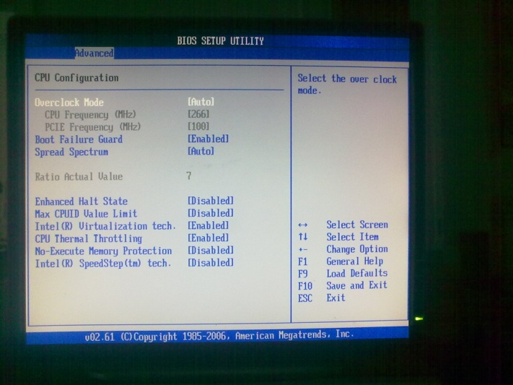**Overclock Mode:** a processzor és a PCI express bus (alaplap) sebességét állíthatjuk, együtt kezelendő a RatioActualValue menüponttal  
*(Az igazi tuningnak még számtalan feltétele és lehetősége van, csak akkor kezdjünk hozzá ha alapos ismeretekkel rendelkezünk, hogy mit is csinálunk és természetesen a kulcs mindig a teljesítmény és stabilitás közötti kényes egyensúly fenntartása!)*

**Boot Failure Guard:** amennyiben „túlhúznánk” a CPU-t és indulásképtelenné válna a gépünk automatikusan a BIOS alapértelmezései kerülnek aktiválásra  
„Tuningbetyárok” mindenképpen kapcsolják be!

**Spread Spectrum:** mekkora pontossággal fogadja el a beállított órajel értékeket  
*(ajánlott az Auto ill. a Disabled érték)*

**Ratio Actual Value:** külső és belső órajel arány, köznapi szóhasználatban a szorzó beállítása*(A gyártók a processzorokat osztályba sorolás alapján nem külön egyesével gyártják le, hanem az értékesíteni kívánt legmagasabb órajelű CPU az elérendő cél. Mint a legtöbb gyártás esetében, itt is számolni kell a selejttel. A gyártó a kihozatali arány növelése érdekében skálázza a processzorait, úgy, hogy az előírt feszültségen mekkora órajelen stabil a működése. Ezek alapján készülnek el az egyazon alaptípusból a magastól az alacsony órajelű változatokig. Az osztásokat a CPU szorzójának maximális értékének fixálásával tudják megoldani. A lépésköz általában a külső órajel egész számú (de lehet fél is) többszöröse. A külső órajel a vezérlőjel, aminek hatására a szorzó az egész vagy fél számú többszörösével generálja a belső órajelet. Ez az a frekvencia ami általános értelemben a CPU órajelét jelenti. A külső órajel a köznyelvben pedig az FSB néven él.*

**Enhanced Halt State**: a CPU energiatakarékos funkciója  
A C1E, azaz az Enhanced Halt State engedélyezése szoftveres órajel- és feszültségcsökkentést tesz lehetővé. *(operációs rendszer függő!)*

**Max. CPUID Value Limit:** korlátozza a processzor szabványos CPUID-funkciója által támogatott maximális értéket.

**Intel ® Virtualization tech.:** a processzorokba épített virtualizációs technológia engedélyezése vagy letiltása. Akkor ajánlott bekapcsolni, ha használunk valamilyen virtuális gép szoftvert.

**CPU Thermal Throttling:** a processzor órajel leszabályozásának engedélyezése túlmelegedés esetén

**No.Execute Memory Protection:** az opció bekapcsolása megnehezíti a rosszindulatú kódoknak, hogy átvegyék a rendszer feletti uralmat puffer-túlcsordulásos típusú támadásokkal.

**Intel ® SpeedStep ™ tech.:** Ha engedélyezett, a processzor órajel-frekvenciája és tápfeszültsége dinamikusan a processzor terheléséhez igazodik.

**CHIPSET SETTINGS**  
az alaplapra integrált lapka készletek beállításai, jellemzően északi és déli hídra osztva  
*(a két rész feladatai alaplapfüggők, de általában az északi híd köti össze a memóriát, a processzort, az AGP portot és a PCI csatornát. A déli híd vezérli az ISA csatornát, egy I/O vezérlő segítségével a külső bővítő csatlakozókat (soros port, párhuzamos port, USB port, PS/2 port), a floppy és az IDE vezérlőket. Ha van még valamilyen vezérlőnk az alaplapra építve (SCSI, Promise, HighPoint) akkor az a PCI csatornához kapcsolódik közvetlenül)*

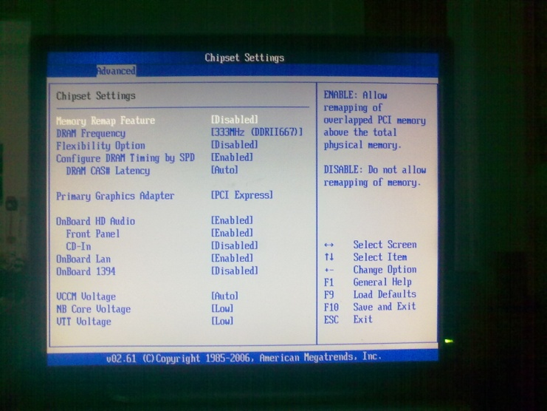**Memory Remap Feature:** memória átlapolásának engedélyezése

**DRAM Frequency:** fizikai memória órajele, típusa

**Flexibility Options:** ha engedélyezzük nagyobb memória kompatibilitást biztosít

**Configure DRAM Timing by SPD:** DRAM időzítésének engedélyezése az SPD-ben tárolt információk alapján vagy az értékek kézi beállítása  
*(mivel a memória az időzítési beállításokra nagyon érzékeny javasolt inkább az Enabled beállítás)*

**DRAM CAS Latency:** Ez kontrollálja azt az időkésleltetést (órajel ciklusonként - CLK) , ami megtörténik miután az SDRAM megkapta a parancsot. Az SDRAM csak ezután kezd olvasni. Ez ugyancsak meghatározza a CLK-k számát az adatátvitel első részének az elvégzéséhez. Más szavakkal, minél kisebb a késleltetés, annál gyorsabb az adatátvitel.   
*(Meg kell azonban jegyezni, hogy néhány SDRAM modul nem képes kezelni az alacsonyabb késleltetési időt, ezért instabil lesz, ami adatvesztéssel járhat, javasolt beállítás az Auto)*

**Primary Graphics Adapter**: kijelölhetjük az elsődleges grafikus kártyát

**OnBoard…:** alaplapi eszközök (audio, LAN, FireWire, stb) engedélyezése vagy letiltása  
*Javaslat: a nem használt eszközöket tiltsuk le, mert feleslegesen foglalnak erőforrást*

**VCCM Voltage:** DRAM feszültsége

**NB Core Voltage:** északi híd feszültsége

**VTT Voltage:** FSB végződés feszültség

**ACPI Settings**

ACPI az a specifikáció, aminek köszönhetően a hardver egy absztrakt felületet képes nyújtani az operációs rendszer számára. Ezen a felületen keresztül tudja az operációs rendszer elérni a rendelkezésre álló hardvert annak konkrét ismerete nélkül. Az ACPI a korábban az APM, PNPBIOS és a hozzájuk hasonló megoldások által szolgáltatott lehetőségeket igyekszik kiterjeszteni és felülmúlni. Ennek keretében lehetőséget ad többek közt az energiafogyasztás szabályozására, az energiatakarés mód aktiválására, az eszközök ki- és bekapcsolására stb.

**IDE Configuration**

Itt engedélyezhetjük, illetve tilthatjuk az IDE és SATA-vezérlőket, továbbá lehetőségünk van RAID-tömbök kialakítására  
A SATA-vezérlő beállítása normál, RAID- vagy AHCI-módba. RAID-tömbökhöz a RAID opciót választva a RAID BIOS elérhetővé válik és létrehozhatók a RAID-kötetek. Amennyiben nem kívánunk RAID-tömböket alkalmazni, állítsuk AHCI-re. Míg a letiltás egyfajta IDE-kompatibilitási módot jelent, addig az AHCI-beállítás aktiválja az AHCI BIOS-t, ezzel elérhetővé válik néhány extra SATA-funkció (NCQ, Hot Swap). *Mivel a Windows 7 előtti operációs rendszerek meghajtóprogram nélkül nem támogatják az AHCI-t, ezért a telepítésnél kérni fogják a vezérlőhöz szükséges fájlokat tartalmazó lemez behelyezését.*

**Advancwd PCI/PnP Settings**

Ennek a beállítómenünek az ISA- és PCI-buszos időkben – amikor még nem volt ennyi integrált eszköz – több létjogosultsága volt, manapság nem nagyon kell vele foglalkozni, csak ha valamelyik PCI-buszba szerelt kártyánk megszakítás-ütközés miatt egyáltalán nem bírható működésre, de ez manapság nem szokott előfordulni.  
Konfigurálhatjuk, hogy egy PCI-eszköz mennyi ideig foglalhatja le a PCI-sínt.

**Configure Super IO Chipset**

soros, párhuzamos portokat engedélyezhetjük, ill. állíthatjuk be a címeiket valamint rendelhetünk hozzájuk megszakításokat  
*Ha nem használunk soros ill. párhuzamos portra csatlakoztatható eszközt, tiltsuk le, hogy erőforrást takarítsunk meg. Ha engedélyezzük, az automata beállítás általában jól szokott működni*A párhuzamos port üzemmódját is itt határozhatjuk meg, SPP üzemmód lassú, de kompatibilitás szempontjából az egyik legjobb. Az ECP kétirányú szinkron kommunikációt tesz lehetővé és másodpercenként 2,5 megabit átviteli sebességet biztosít. Az EPP mód is, de aszinkron kommunikációt jelent, általában a régi nyomtatók és lapolvasók számára ez a legjobb beállítás. Az ECP+EPP automata választási lehetőséget biztosít a BIOS számára, ha nem tudjuk, hogy melyik átviteli módot kell alkalmaznunk – *sajnos nem minden esetben választ jól.* Az EPP szabvány 1.7-es és 1.9-es verziója között dönthetünk. Az 1.9-es a gyorsabb, ezért csak kompatibilitási problémák felmerülésekor állítsuk vissza 1.7-re.

**USB Configuration**

USB vezérlő engedélyezése, az 1.1 és a 2.0 protokollok valamint ezek párhuzamosan történő engedélyezése

**HW Monitor**

rendszerünk aktuális hőmérsékleti, valamint feszültség adatait láthatjuk

**Boot Settings**

meghatározhatjuk az eszközeink boot sorrendjét

**Security Settings**

jelszóval védhetjük BIOS-unkat ill. gépünket az illetéktelenektől

**Exit Options**

Kiléphetünk a BIOS beállítások menüjéből a változtatások mentésével ill. anélkül, valamint visszavonhatjuk a változtatásokat és folytathatjuk a barangolást a menüben. Itt van lehetőségünk továbbá a Load Optimal Defaults pont segítségével a rendszer által javasolt optimális paraméterek betöltésére.

**Az AMI BIOS jelzései:**

*Nincs hangjelzés.* Elromlott vagy az alaplaphoz nem megfelelően van csatlakoztatva a tápegység.  
*1 rövid.* Minden rendben.  
*2 rövid.* Probléma van a RAM-memóriával. Indítsa újra a gépet! Ellenőrizze a memória moduljait!  
*3 rövid.* Hiba van a memória első 64 Kbájtjában. A teendők ugyanazok, mint az előbbi esetben.  
*4 rövid.* Rossz a rendszer-timer.  
*5 rövid.* Hiba a központi processzorban.  
*6 rövid.* Rossz a billentyűzet kontrollere.  
*7 rövid.* Hiba az alaplapban.  
*8 rövid.* Hiba a videomemóriában.  
*9 rövid.* A BIOS kontrollösszegének (CRC) hibája.  
*10 rövid.* Hiba a CMOS-memóriába történő beírás során.  
*11 rövid.* Rossz a külső cache memória (az alaplap slot-jain található).  
*1 hosszú+2 rövid.* Hiba a videókártyában.  
*1 hosszú+3 rövid.* Ugyanaz, mint az előző esetben.  
*1 hosszú+8 rövid.* A videokártya hibája, vagy nincs csatlakoztatva a monitor.